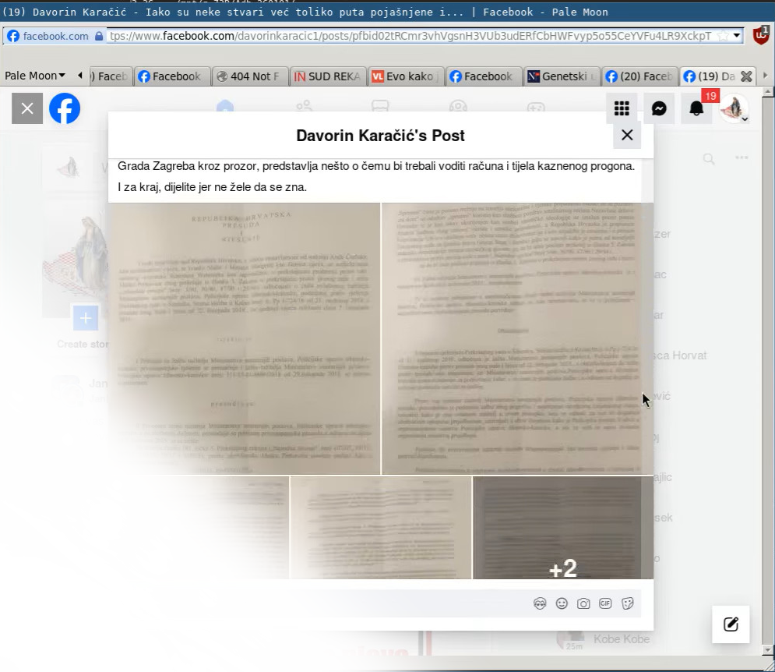


Ima o ovom i na drugim portalima, no
narod.hr ima ponajbolji članak, gornja uvećana adresa lokacije, dobijete ju QR-kodom desno. Odakle...

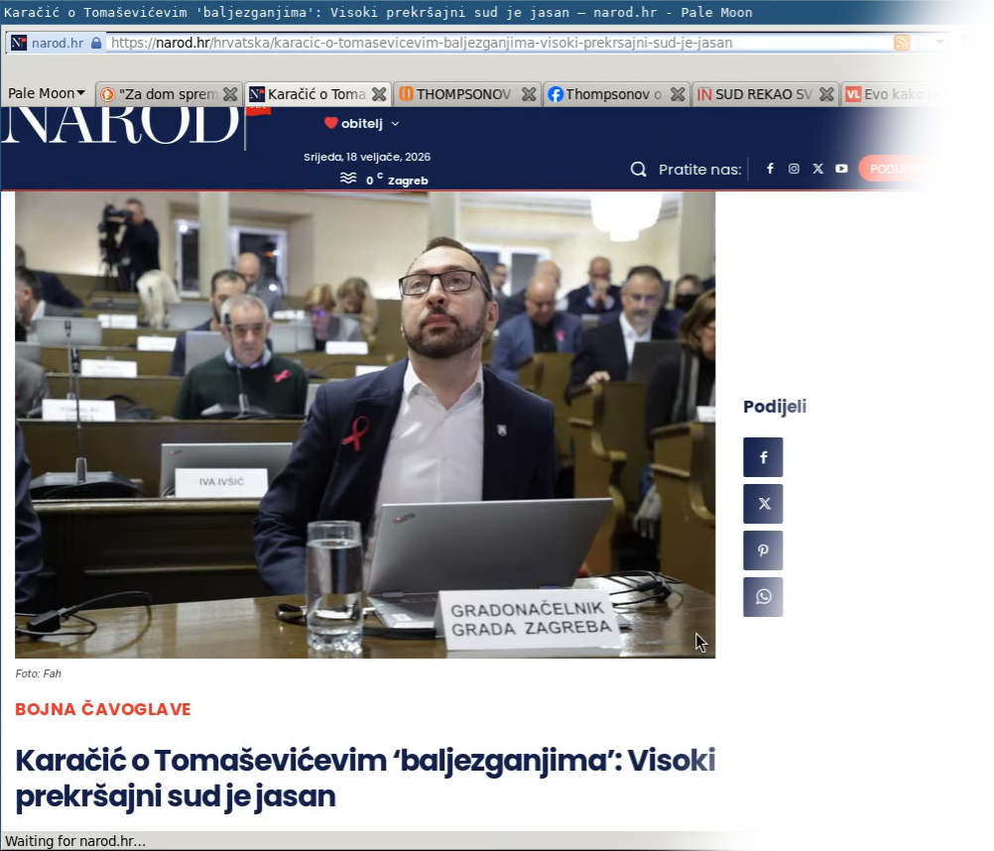

Ova presuda i rješenje su još od 2. listopada 2019. i po svakoj logici isti su završna riječ pravosuđa u ovom predmetu.
Visoki Prekršajni Sud je naviša instanca u RH za ovaj predmet.
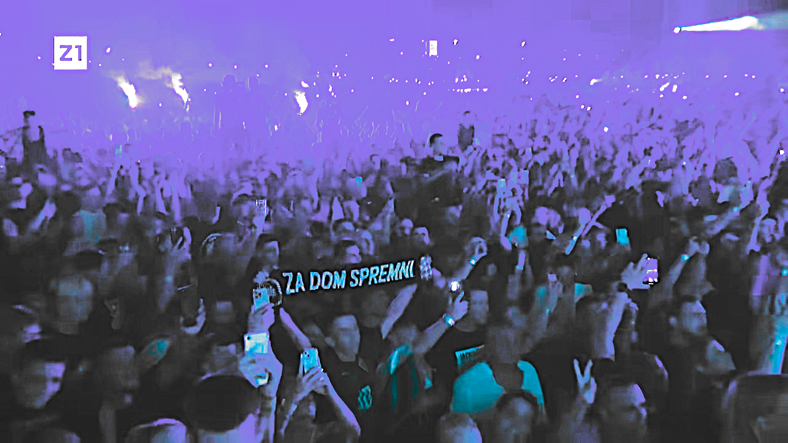
Presuda i Rješenje Visokog Prekršajnog Suda Republike Hrvatske kojim pozdrav “Za Dom Spremni!” kao u “Bojni Čavoglave” Marka Perkovića Thompsona ili kao u grbu HOS-a biva presuđen nespornim.
...odakle možete pristupiti izvorniku ove informacije na facebooku.
Ili izravno uporabiti QR-kod desno dolje da pregledate preslike:


https://www.facebook.com/davorinkaracic1/posts/pfbid02tRCmr3vhVgsnH3VUb3udERfCbHWFvyp5o55CeYVFu4LR9XckpT8UT6sLXDorsvo4l
desno prizor iz jednog od Thomsonovih koncerata

Dijelite jer ne žele da se zna.

Ima o ovom i na drugim portalima, no
narod.hr ima ponajbolji članak, gornja uvećana adresa lokacije, dobijete ju QR-kodom desno. Odakle...

Ova presuda i rješenje su još od 2. listopada 2019. i po svakoj logici isti su završna riječ pravosuđa u ovom predmetu.
Visoki Prekršajni Sud je naviša instanca u RH za ovaj predmet.
Presuda i Rješenje Visokog Prekršajnog Suda Republike Hrvatske kojim pozdrav “Za Dom Spremni!” kao u “Bojni Čavoglave” Marka Perkovića Thompsona ili kao u grbu HOS-a biva presuđen nespornim.
...odakle možete pristupiti izvorniku ove informacije na facebooku.
Ili izravno uporabiti QR-kod desno dolje da pregledate preslike:

https://www.facebook.com/davorinkaracic1/posts/pfbid02tRCmr3vhVgsnH3VUb3udERfCbHWFvyp5o55CeYVFu4LR9XckpT8UT6sLXDorsvo4l
desno prizor iz jednog od Thomsonovih koncerata

Dijelite jer ne žele da se zna.

Ima o ovom i na drugim portalima, no
narod.hr ima ponajbolji članak, gornja uvećana adresa lokacije, dobijete ju QR-kodom desno. Odakle...

Ova presuda i rješenje su još od 2. listopada 2019. i po svakoj logici isti su završna riječ pravosuđa u ovom predmetu.
Visoki Prekršajni Sud je naviša instanca u RH za ovaj predmet.
Presuda i Rješenje Visokog Prekršajnog Suda Republike Hrvatske kojim pozdrav “Za Dom Spremni!” kao u “Bojni Čavoglave” Marka Perkovića Thompsona ili kao u grbu HOS-a biva presuđen nespornim.
...odakle možete pristupiti izvorniku ove informacije na facebooku.
Ili izravno uporabiti QR-kod desno dolje da pregledate preslike:

https://www.facebook.com/davorinkaracic1/posts/pfbid02tRCmr3vhVgsnH3VUb3udERfCbHWFvyp5o55CeYVFu4LR9XckpT8UT6sLXDorsvo4l
desno prizor iz jednog od Thomsonovih koncerata

Dijelite jer ne žele da se zna.

